БЕЛОРУССКИЙ ГОСУДАРСТВЕННЫЙ

ТЕХНОЛОГИЧЕСКИЙ УНИВЕРСИТЕТ

ФАКУЛЬТЕТ ИНФОРМАЦИОННЫХ

ТЕХНОЛОГИЙ

Отчет к Лабораторной работе номер 6

Основы программной инженерии

**Подготовил:**

студент 1 курса 5 группы первой подгруппы

Позняк Афанасий Владимирович

г. Минск

2022 г.

Задание 1

1 Модуль choice

НАЧАЛО

Вывод “1-The difference in the values of the codes ENG”

Вывод “2-The difference in the values of the codes RU”

Вывод “3-Code of the number”

Вывод “4-Exit”

КОНЕЦ

2 Модуль difference_eng - Считает и выводит разницу строчных и прописных латинских символов

НАЧАЛО

Ввод Х, х

Если < X >= 'А' && X <= 'Я' && x <= 'я' && x >= 'а' > То

Вывод X-x

Иначе

Вывод ERROR

КОНЕЦ

3 Модуль difference_ru – Считает и выводит разницу строчных и прописных русских символов

НАЧАЛО

Ввод Y, y

Если Y >= 'A' && Y <= 'Z' && y <= 'z' && y >= 'a' То

Вывод Y-y

Иначе

Вывод ERROR

КОНЕЦ

4 Модуль code_of_symbol – Вывод код числа

НАЧАЛО

Ввод Z

Если < Z >= 0x30 && Z <= 0x39 > То

Вывод код Z

Иначе

Вывод “ERROR”

КОНЕЦ

5 Модуль Exit – Выходит из программы

НАЧАЛО

Вывод “Exit completed!”

КОНЕЦ

Задание 3.6

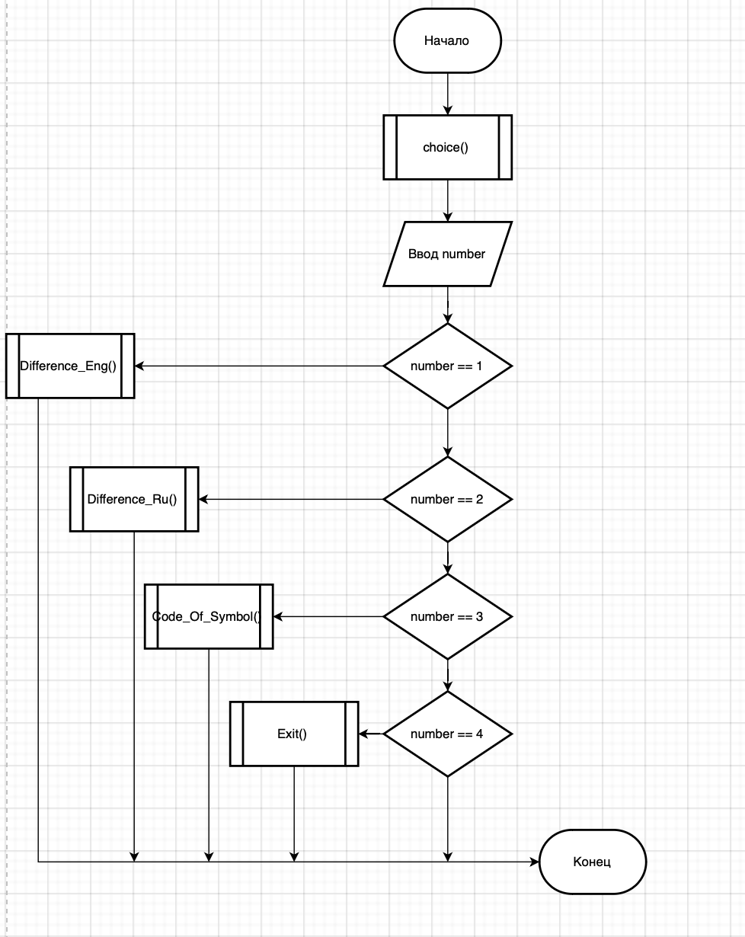

Задание 4

1 Модуль choice

НАЧАЛО

Вывод “Choose product”

Вывод “1-Bread”

Вывод “2-Apple”

Вывод “3-Salt”

Вывод “4-Cake”

КОНЕЦ

2 Модуль counter

НАЧАЛО

Пока price <5

Начало Цикла

Ввод number

Вычислить price = price + amount

Если price < 5 то

Вывод “All price will be:” price

Иначе

Вывод “Price more than 5”

Конец Цикла

КОНЕЦ